# 1703300954040002

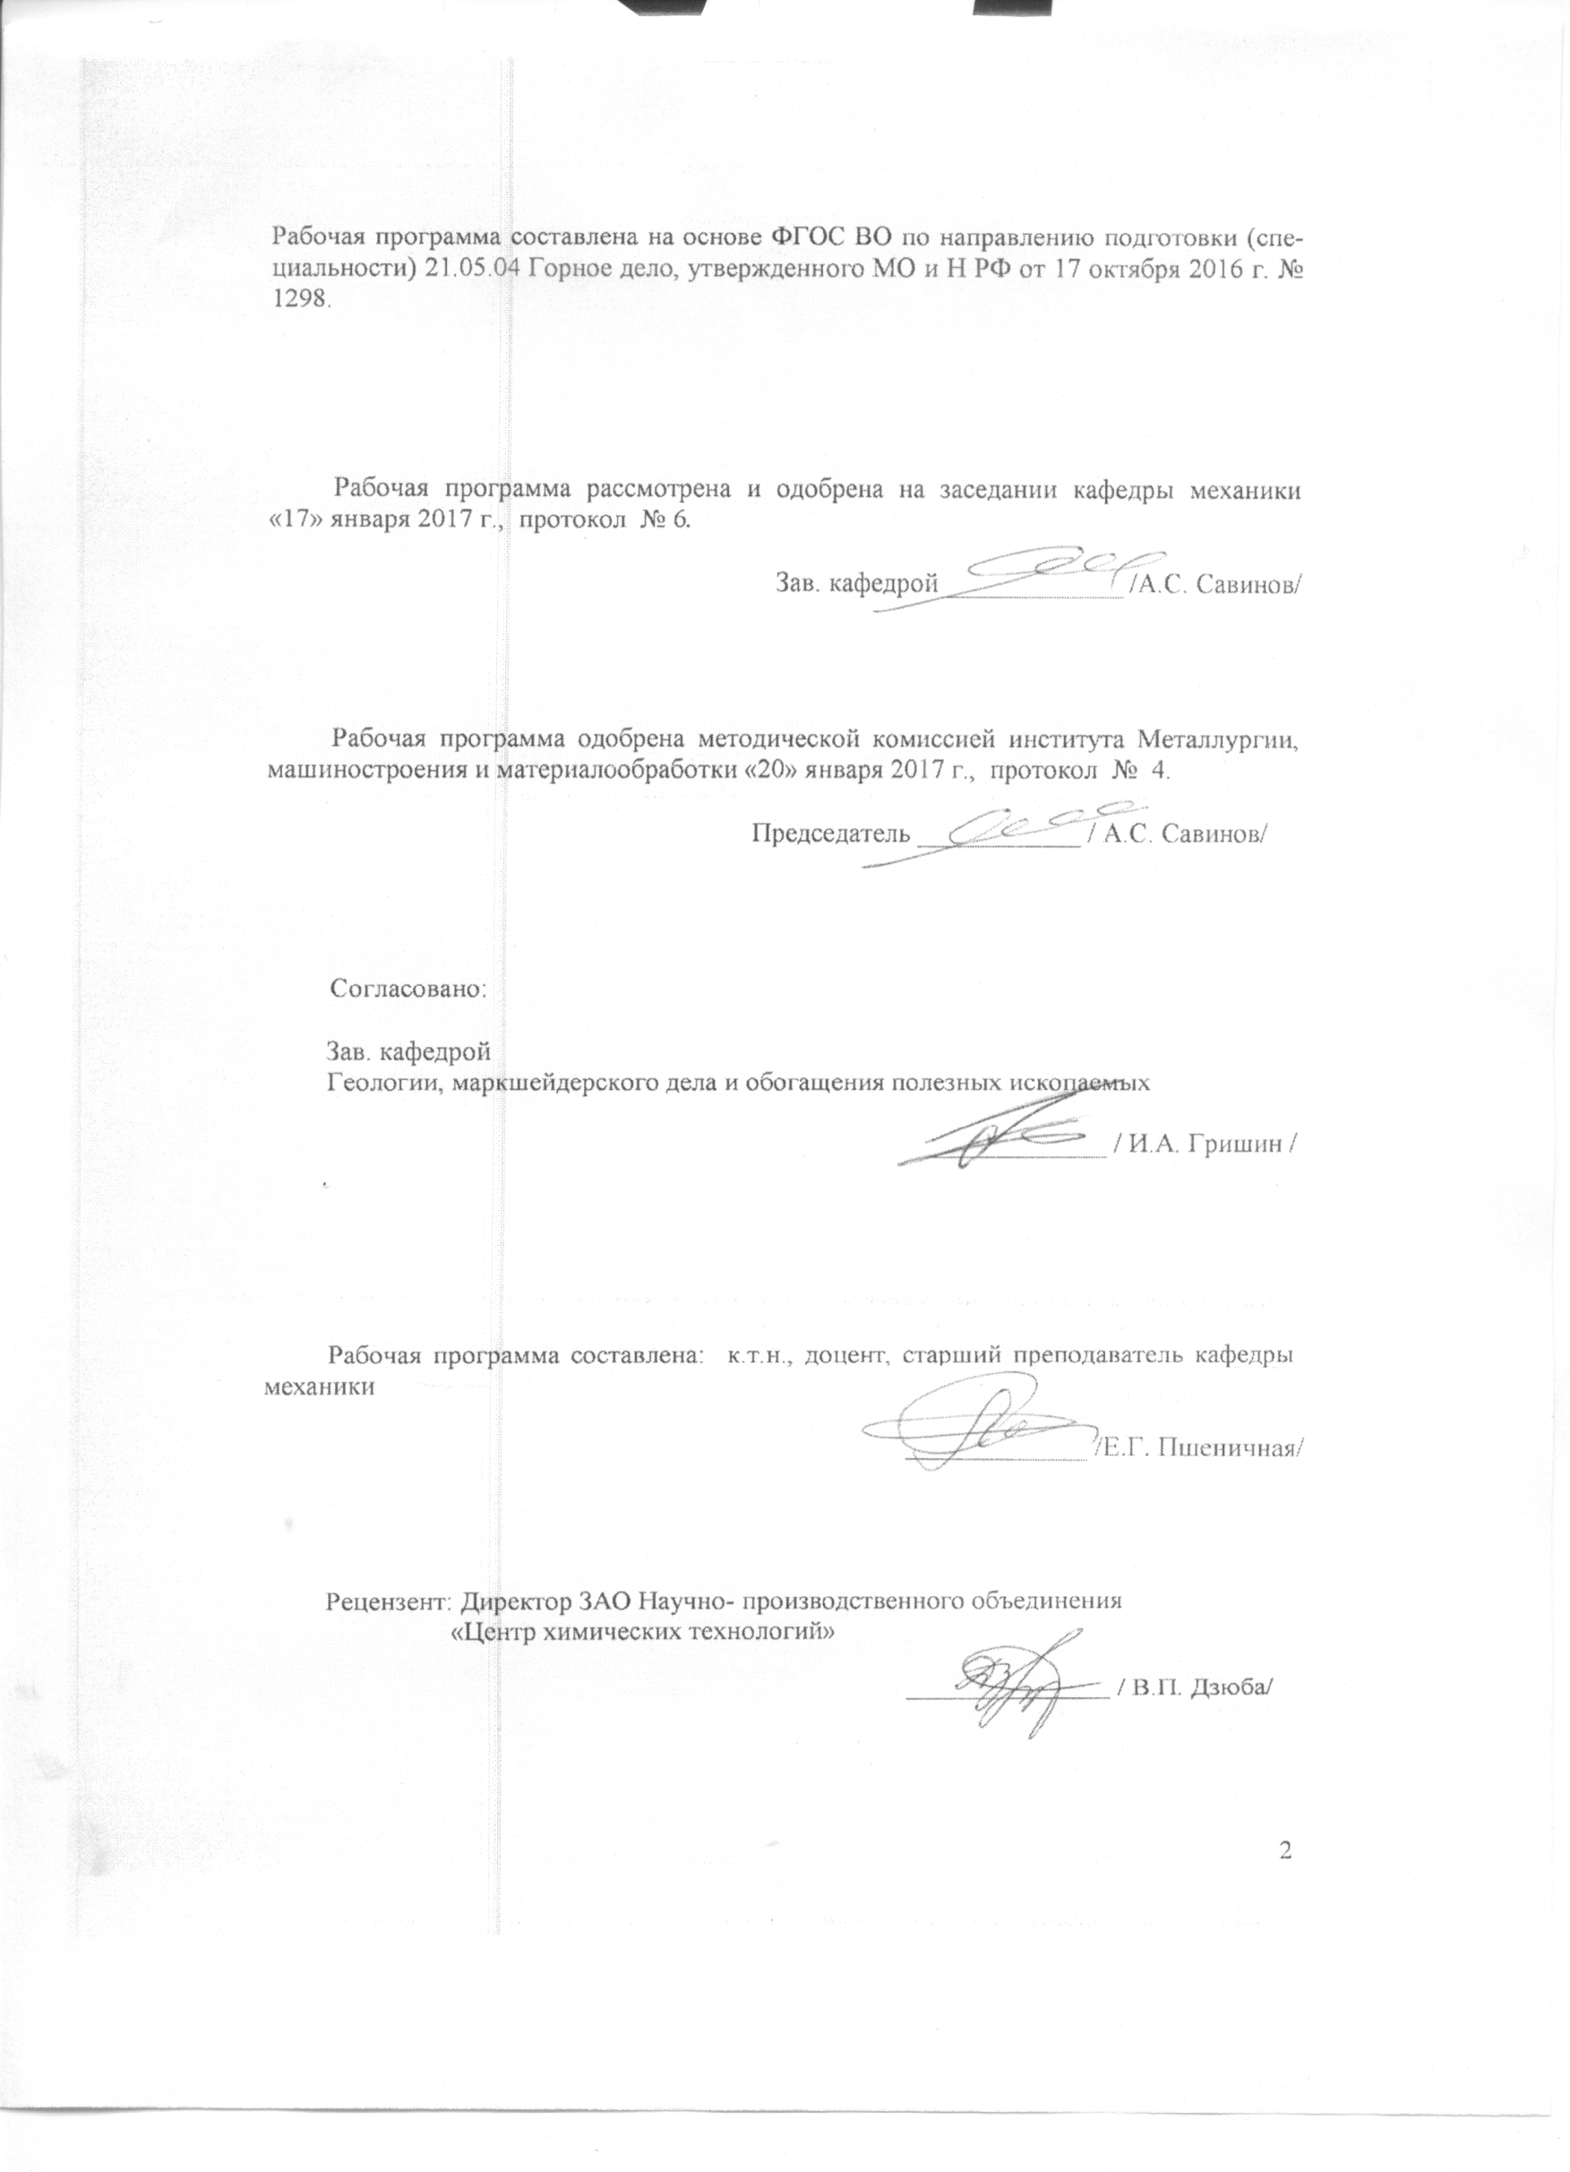

# C:\Users\k.rud\Desktop\РАБОЧИЕ ПРОГРАММЫ\зарицкий\лист.jpg

# 1 Цели освоения дисциплины

Целью освоения дисциплины «Теоретическая механика» является обучить будущих специалистов знаниям общих законов механического движения и механического взаимодействия материальных тел, необходимых для инженерных расчетов.

Задачи дисциплины – дать обучающемуся знания о механических процессах, необходимые для изучения специальных дисциплин. Приобретенные знания способствуют формированию инженерного мышления.

# 2 Место дисциплины в структуре образовательной программы подготовки специалиста

Дисциплина «Теоретическая механика» входит в базовую часть блока 1 образовательной программы.

Для изучения дисциплины необходимы знания (умения, владения), сформированные в результате изучения

Б1.Б.09 Математики;

Б1.Б.10 Физики.

Знания (умения, владения), полученные при изучении данной дисциплины будут необходимы для изучения таких дисциплин, как:

Б1.В16.02 Сопротивление материалов.

# 3 Компетенции обучающегося, формируемые в результате освоения дисциплины (модуля) и планируемые результаты обучения

В результате освоения дисциплины (модуля) «Теоретическая механика» обучающийся должен обладать следующими компетенциями:

| Структурный  элемент  компетенции | Планируемые результаты обучения | |
| --- | --- | --- |
| ОПК-9 – владением методами анализа, знанием закономерностей поведения и управления свойствами горных пород и состоянием массива в процессах добычи и переработки твердых полезных ископаемых, а также при строительстве и эксплуатации подземных сооружений. | | | |
| знать | | основные понятия проецирования и способы преобразования проекций, равновесия материальных тел, виды движения тел, реакции связей, основные законы, методы и принципы решения задач кинематики, статики, динамики. | |
| уметь | | выбрать метод решения задачи, составлять расчетные схемы к решению поставленной задачи, записывать дифференциальные уравнения движения. | |
| владеть | | навыками и методиками обобщения поставленной задачи, практическими навыками использования элементов решения задач кинематики, статики и динамики на других дисциплинах. | |

# **4 Структура и содержание дисциплины (модуля)**

Общая трудоемкость дисциплины составляет 5 зачетных единиц 180 акад. часов, в том числе:

– контактная работа – 40.8 акад. часов;

– аудиторная – 36 акад. часов;

– внеаудиторная – 4.8 акад. часов;

– самостоятельная работа – 126.6 акад. часов;

- подготовка к зачёту - 3.9 акад. часов;

– подготовка к экзамену – 8.7 акад. часов.

| Раздел/ тема  дисциплины | Курс | Аудиторная  контактная работа  (в акад. часах) | | | Самостоятельная работа (в акад. часах) | Вид самостоятельной  работы | Форма текущего контроля успеваемости и  промежуточной аттестации | Код и структурный  элемент  компетенции |
| --- | --- | --- | --- | --- | --- | --- | --- | --- |
| лекции | лаборат.  няаятия | практич. занятия |
| 1. Кинематика    1. Кинематика точки. | 2 | 2 |  | 2 | 10 | Выполнение РГР 1 «Кинематика». | Практические занятия, теоретический опрос, проверка решения задач. | ОПК-9 (зув) |
| * 1. Простейшие виды движения твердого тела. | 2 | 2 |  | 2 | 10.5 | ОПК-9 (зув) |
| * 1. Сложное движение точки. | 2 | 2 |  | 2 | 20 | ОПК-9 (зув) |
| 1.4. Плоскопараллельное движение твердого тела. | 2 | 2 |  | 2 | 20 | ОПК-9 (зув) |
| 1. Статика    1. Основные понятия и аксиомы статики. Сходящаяся система сил. | 2 | 2 |  | 4 | 20 | Выполнение РГР 2 «Статика» | Практические занятия, теоретический опрос, проверка решения задач. | ОПК-9 (зув) |
| * 1. Произвольная система сил. | 3 | 2 |  | 2 | 10 | ОПК-9 (зув) |
| 3. Динамика   * 1. Аксиомы динамики.   Динамика точки. | 3 | 2 |  | 2  2И | 16 | Выполнение РГР 3 «Динамика» | Практические занятия, теоретический опрос, проверка решения задач. | ОПК-9 (зув) |
| * 1. Динамика механической системы. Теоремы динамики. Принципы механики. | 3 | 2 |  | 4  4И | 20.1 | ОПК-9 (зув) |
| **Итого по дисциплине** |  | **16** |  | **20**  **6И** | **126.6** |  | **Зачёт и экзамен** | **ОПК-9** |

.

# 5 Образовательные и информационные технологии

Преподавание курса предполагается вести преимущественно в традиционной форме: лекции, практические занятия, выполнение расчетно-графических работ (РГР); защита РГР (решение задачи и теоретический опрос).

Для реализации предусмотренных видов учебной работы в качестве образовательных технологий в преподавании дисциплины «Теоретическая механика» используются традиционная технология.

Лекции проходят в традиционной форме, в форме лекций-консультаций и проблемных лекций. Теоретический материал на проблемных лекциях является результатом усвоения полученной информации посредством постановки проблемного вопроса и поиска путей его решения. На лекциях – консультациях изложение нового материала сопровождается постановкой вопросов и дискуссией в поисках ответов на эти вопросы.

В соответствии с требованиями ФГОС ВО не менее 20% занятий должны проводиться в интерактивной форме.

Преподаватель должен так организовать лекцию, чтобы на ней была двухсторонняя деятельность: с одной стороны – активная сознательная работа обучающийся, с другой – управляющее воздействие преподавателя.

# 6 Учебно-методическое обеспечение самостоятельной работы обучающихся

По дисциплине «Теоретическая механика» предусмотрено выполнение расчетно-графических аудиторных самостоятельных работ обучающихся.

Аудиторная самостоятельная работа обучающихся предполагает решение контрольных задач на практических занятиях.

Вопросы для самопроверки:

1. Основные понятия и аксиомы статики.
2. Связи и их реакции.
3. Методика решения задач статики.
4. Момент силы относительно точки.
5. Теорема о моменте равнодействующей (теорема Вариньона).
6. Пара сил. Свойства пар сил. Момент пары сил.
7. Главный вектор и главный момент произвольной системы сил. Основная теорема статики.
8. Аналитическое определение главного вектора и главного момента произвольной плоской системы сил.
9. Условия и уравнения равновесия произвольной плоской системы сил.
10. Лемма о параллельном переносе cилы
11. Центр тяжести твёрдого тела. Методы определения.
12. Равновесие с учётом трения. Трение скольжения. Коэффициент трения скольжения.
13. Угол трения. Конус трения.
14. Трение качения. Коэффициент трения качения.
15. Векторный способ задания движения точки
16. Координатный способ задания движения точки
17. Естественный способ задания движения точки
18. Поступательное движение твёрдого тела. Свойства поступательного движения твёрдого тела
19. Вращательное движение твёрдого тела. Кинематические характеристики вращательного движения
20. Линейные скорость и ускорение точки, лежащей на вращающемся теле
21. Плоскопараллельное движение твёрдого тела. Кинематические уравнения плоско- параллельного движения
22. Методы нахождения скоростей точек плоской фигуры
23. Мгновенный центр скоростей. Частные случаи нахождения положения мгновенного центра скоростей
24. Нахождение линейного ускорения точек плоской фигуры
25. Аксиомы динамики
26. Инертность тела. Мера инертности тела при поступательном движении твёрдого тела.
27. Центр масс тел. Нахождение центра масс.
28. Момент инерции твёрдого тела относительно неподвижной оси. Радиус инерции.
29. Теорема о движении центра масс тела механической системы. Следствия из теоремы
30. Количество движения точки и механической системы. Импульс силы.
31. Момент количества движения точки относительно центра. Кинетический момент механической системы
32. Теорема об изменении количества движения механической системы. Следствия из теоремы
33. Теорема об изменении кинетического момента механической системы. Следствия из теоремы
34. Работа постоянной силы. Понятие работы силы.
35. Работа переменной силы
36. Работа силы тяжести. Работа пары сил.
37. Работа силы, приложенной к вращающемуся телу. Работа сил упругости.
38. Кинетическая энергия твёрдого тела при поступательном и вращательном движениях
39. Кинетическая энергия твёрдого тела при плоско - параллельном движении
40. Теорема об изменении кинетической энергии материальной точки
41. Теорема об изменении кинетической энергии механической системы.
42. Порядок решения задач по теореме об изменении кинетической энергии
43. Классификация связей. Примеры связей.
44. Возможные перемещения. Идеальные связи. Примеры идеальных и неидеальных связей.
45. Принцип возможных перемещений
46. Принцип Даламбера - Лагранжа
47. Принцип Даламбера для материальной точки и для механической системы
48. Приведение сил инерции точек твёрдого тела
49. Порядок решения задач с помощью принципа Даламбера
50. Порядок составления общего уравнения динамики

**Примеры расчётно-графических работ.**

**РГР-1 «СТАТИКА».**

***Задача на определение реакций опор твердого тела.***

Дана схема конструкции. P=8 *кн,* F=5 *кн,* |M|=7 *кнм, q*=0,5 *кн/м, α*=30°.

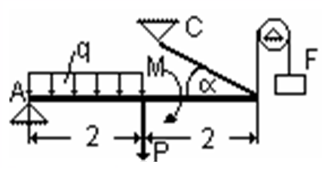

Определить реакцию опоры А и усилие в стержне BC.

***Задача на определение реакций опор составленной конструкции****.*

Определить опорные реакции и реакции в промежуточном шарнире С составленной конструкции от заданной нагрузки.

Длина *АВ* = 10 м; *ВС* = 10 м; вес *АВ* равен *Р* = 1 кН; вес *ВС* – *G* = 2 кН; *m* = 2 кНм; *q* = 0,5кН/м; *α* = 450. Определить реакции заделки *А*, усилия в шарнире *В* и натяжение веревки *СD*



**РГР-2 «КИНЕМАТИКА».**

***Задача на исследования движения механической системы, в которую входят тела совершающие поступательное и вращательное движение*.**

Рейка 1, ступенчатое колесо 2 с радиусами R2 и r2 и колесо 3 радиуса R3, скрепленное с валом радиуса r3, находятся в зацеплении; на вал намотана нить с грузом 4 на конце Рейка движется по закону .

Дано: R2=6 см, r2=4 см, R3=8 см, r3=3 см,  (s – в сантиметрах, t – в секундах), A – точка обода колеса 3, t1=3 с. Определить: ω3, υ4 , ε3, aA в момент времени t=t1.

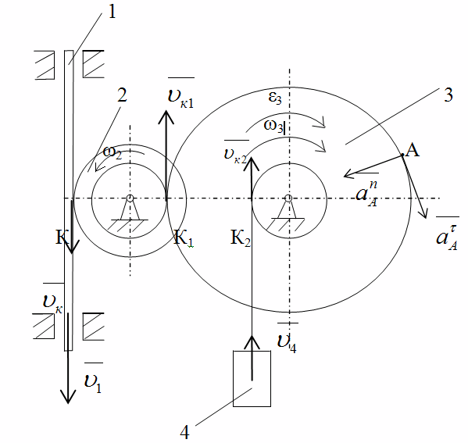

***Задача на исследование работы плоского механизма.***

Определить для заданного положения механизма скорости точек А, В и С и угловые скорости всех его звеньев.

**Примечание.** Качение колес происходит без скольжения.

Дано: 1) схема механизма в заданном положении, указанном на рисунке;

3) исходные данные в таблице.

|  |  |  |  |  |
| --- | --- | --- | --- | --- |
| Размеры, см | | | | ωОА, сек-1 |
| ОА | АВ | ВС | r |
| 40 | 80 | 25 | 15 | 2 |

А

ωОА

30˚ 30˚

О

r В

**РГР-3 «ДИНАМИКА».**

***Задача на применение общего уравнения динамики к исследованию движения механической системы с одной степенью свободы.***

Применяя общее уравнение динамики, найти ускорение груза A и натяжение нити, связанной с этим грузом.

Исходные данные: *mA* = 5 кг, *mВ*= 3 кг, *mD*= 4 кг, *RB*= 20 см, *rВ*= 10 см, *iBZ*=15 см, *α*=30, *h*=0,5 м, *М*=1 нм.

Определить *aA* и *T.*



***Задача на применение теоремы об изменении кинетической энергии к изучению движения механической системы.***

Механическая система, состоящая из нескольких тел, приходит в движение из состояния покоя под действием пары сил, приложенной к шкиву *B*. Учитывая трение скольжения груза *A*  считая, что каток *D* катится без скольжения и пренебрегая всеми другими силами сопротивления, а также массой нити, определить скорость груза *A* в момент, когда пройденный им путь равен *s,* и найти ускорение груза.

Дано: =5 *кг,=3 кг, =4 кг, =20 см, =10 см, =15 см, =30, h=0.5 м, M=1 нм.*

Определить *vA* и *.*

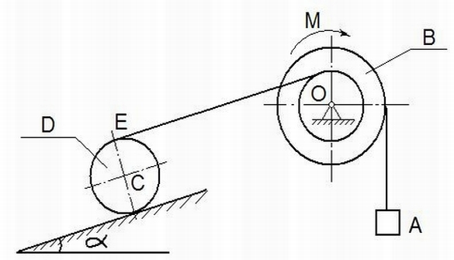

# 7 Оценочные средства для проведения промежуточной аттестации

а) Планируемые результаты обучения и оценочные средства для проведения промежуточной аттестации:

Промежуточная аттестация имеет целью определить степень достижения запланированных результатов обучения по дисциплине: «Теоретическая механика» и проводится в форме зачета на 2 курсе и экзамена на 3 курсе.

| Структурный элемент  компетенции | Планируемые результаты обучения | Оценочные средства |
| --- | --- | --- |
| ОПК-9 владением методами анализа, знанием закономерностей поведения и управления свойствами горных пород и состоянием массива в процессах добычи и переработки твердых полезных ископаемых, а также при строительстве и эксплуатации подземных сооружений. | | |
| Знать | основные понятия проецирования и способы преобразования проекций, равновесия материальных тел, виды движения тел, реакции связей, основные законы, методы и принципы решения задач кинематики, статики, динамики. | Перечень теоретических вопросов:   1. Аксиомы статики. Связи и их реакции 2. Произвольная пространственная система сил. Частные случаи приведения системы к простейшему виду. Условия и уравнения равновесия. 3. Фермы. Метод вырезания узлов (аналитическая и графическая форма расчета). Метод сечений. 4. Момент силы относительно точки и оси. Связь момента силы относительно точки с моментом силы относительно оси. 5. Движение точки лежащей на вращающемся теле. 6. Сложное движение точки. Теорема о сложении скоростей и теорема о сложении ускорений. 7. Трение качения. Коэффициент трения качения 8. Произвольная плоская система сил. 9. Произвольная система сил. Лемма о параллельном переносе силы. Основная теорема статики. 10. Трение качения. Коэффициент трения качения. 11. Центр тяжести. Способы определения координат центра тяжести 12. Классификация связей. Уравнения связей. 13. Плоскопараллельное движение твердого тела. Уравнения плоского движения. Определение скоростей точек плоской фигуры. 14. Плоскопараллельное движение твердого тела. Мгновенный центр скоростей. Частные случаи нахождения мгновенного центра скоростей. 15. Плоскопараллельное движение твердого тела. Определение ускорений точек плоской фигуры. 16. Поступательное и вращательное движение твердого тела. 17. Векторный способ задания движения точки. (закон движения, скорость, ускорение точки). 18. Координатный способ задания движения точки (кинематические уравнения, закон движения, скорость, ускорение точки). 19. Естественный способ задания движения точки (закон движения, скорость, ускорение точки). Поступательное движение твердого тела (определение движения, теорема о траекториях, скоростях и ускорениях точек тела) Естественные оси координат, кривизна кривой, радиус кривизны. 20. Вращательное движение твердого тела вокруг неподвижной оси (определение, ось вращения, закон движения, угловая скорость и ускорение). 21. Плоскопараллельное движение тела. Определение линейной скорости точек тела. Теорема о проекциях скоростей двух точек фигуры на прямую их соединяющую 22. Плоскопараллельное движение. Определение ускорения точки. Определение углового ускорения плоской фигуры. 23. Ускорение Кориолиса. Правило Жуковского. 24. Предмет кинематики. Кинематика точки. Способы задания движения точки.  |  |  | | --- | --- | | 1. Общее уравнение динамики. 2. Работа силы. Работа переменной силы. Частные случаи определения работы. 3. Работа силы. Элементарная работа переменной силы. 4. Аксиомы динамики. 5. Принцип Даламбера для точки и системы. Главный вектор и главный момент сил инерции. 6. Возможные перемещения точки, тела, системы тел. 7. Принцип Даламбера для механической системы. 8. Предмет динамики. Аксиомы динамики. 9. Возможные перемещения. Идеальные связи.Определение сил инерции твердых тел при различных видах движения. 10. Кинетическая энергия точки и системы. 11. Уравнения Лагранжа 2 рода 12. Теорема об изменении кинетической энергии в дифференциальной и интегральной формах. 13. Принцип возможных перемещений. 14. Кинетическая энергия твердого тела при поступательном, вращательном и плоскопараллельном движениях | | | 1. Уравнения Лагранжа 2 рода. | |
| Уметь | выбрать метод решения задачи, составлять расчетные схемы к решению поставленной задачи, записывать дифференциальные уравнения движения.  1  2  3  М  1  2  3  М | ***Примерное практическое задание:***  Колесо 3 с радиусами R3 =30 см и r3 =10 см и колесо 2 с радиусами R2 =20 см и r2 =10 см находятся в зацеплении. На тело 2 намотана, нить с грузом 1 на конце, который движется по закону s1 =4+90t2, см. Определить *υ*м, *aм* в момент времени t1=1с. |
| Владеть | навыками и методиками обобщения поставленной задачи, практическими навыками использования элементов решения задач кинематики, статики и динамики на других дисциплинах. | ***Примерное практическое задание:***  Статически определимая рама, расчетная схема которой показана на рисунке, загружена внешней нагрузкой. Найти реакции опор. |

б) Порядок проведения промежуточной аттестации, показатели и критерии оценивания:

**Зачёт** по данной дисциплине проводится в устной форме и включает 1 теоретический вопрос и одно практическое задание.

Критерии оценки (в соответствии с формируемыми компетенциями и планируемыми результатами обучения):

– на оценку **«зачтено»** – обучающийся должен показать знания на уровне воспроизведения и объяснения информации, интеллектуальные навыки решения простых задач;

– на оценку **«не зачтено»** – обучающийся не может показать знания на уровне воспроизведения и объяснения информации, не может показать интеллектуальные навыки решения простых задач.

**Экзамен** по данной дисциплине проводится в устной форме по экзаменационным билетам, каждый из которых включает 2 теоретических вопроса и одно практическое задание.

Показатели и критерии оценивания экзамена:

– на оценку **«отлично»** (5 баллов) – обучающийся демонстрирует высокий уровень сформированности компетенций, всестороннее, систематическое и глубокое знание учеб-ного материала, свободно выполняет практические задания, свободно оперирует знания-ми, умениями, применяет их в ситуациях повышенной сложности.

– на оценку **«хорошо»** (4 балла) – обучающийся демонстрирует средний уровень сформированности компетенций: основные знания, умения освоены, но допускаются не-значительные ошибки, неточности, затруднения при аналитических операциях, переносе знаний и умений на новые, нестандартные ситуации.

– на оценку **«удовлетворительно»** (3 балла) – обучающийся демонстрирует порого-вый уровень сформированности компетенций: в ходе контрольных мероприятий допуска-ются ошибки, проявляется отсутствие отдельных знаний, умений, навыков, обучающийся испытывает значительные затруднения при оперировании знаниями и умениями при их переносе на новые ситуации.

– на оценку **«неудовлетворительно»** (2 балла) – обучающийся демонстрирует знания не более 20% теоретического материала, допускает существенные ошибки, не может показать интеллектуальные навыки решения простых задач.

– на оценку **«неудовлетворительно»** (1 балл) – обучающийся не может показать знания на уровне воспроизведения и объяснения информации, не может показать интел-лектуальные навыки решения простых задач.

# 8 Учебно-методическое и информационное обеспечение дисциплины (модуля)

а) Основная **литература:**

1. Цывильский, В. Л. Теоретическая механика [Электронный ресурс]: учебник / Цывильский В. Л. - 5-е изд., перераб. и доп. - М.:КУРС, НИЦ ИНФРА-М, 2018. - 368 с. - Режим доступа: <http://znanium.com/bookread2.php?book=939531>. - Загл. с экрана.
2. Мкртычев, О. В. Теоретическая механика [Электронный ресурс]: учебник / О. В. Мкртычев. — М. : Вузовский учебник : ИНФРА-М, 2018. — 359 с. — (Высшее образование: Бакалавриат). — Режим доступа: <http://znanium.com/bookread2.php?book=774952>. — Загл. с экрана.

**б) Дополнительная литература:**

1. Осипова, О. А. Практикум по теоретической механике: практикум / О. А. Осипова, А. С. Савинов ; МГТУ. - Магнитогорск : МГТУ, 2017. - 1 электрон. опт. диск (CD-ROM). - Загл. с титул. экрана. - URL: <https://magtu.informsystema.ru/uploader/fileUpload?name=3243.pdf&show=dcatalogues/1/1137012/3243.pdf&view>

2. Кинематический анализ плоского механизма: методические указания к выполнению самостоятельной работы по дисциплине "Теоретическая механика" для студентов всех специальностей / [сост. А. Е. Степанищев] ; МГТУ ; Белорецкий филиал. - Магнитогорск, 2011. - 1 электрон. опт. диск (CD-ROM). - Загл. с титул. экрана. - URL: <https://magtu.informsystema.ru/uploader/fileUpload?name=3121.pdf&show=dcatalogues/1/1135723/3121.pdf&view>

в) **Методические указания:**

1. Паршин, В.Г. Практикум по теоретической механике [Текст]: учеб. Пособие / В.Г. Паршин, О.В. Савинкина, С.В. Решетникова, Д.А. Савинкин, А.С. Тубольцева. - Магнитогорск: ГОУ ВПО «МГТУ», 2006. - 122 с. – ISBN 5-89514-726-7
2. Хоменко, Н.Н. Статика: конспект лекций по дисциплине «Теоретическая механика» [Текст]: для студентов дневной и заочной форм обучения., Н.Н. Хоменко, А.С. Тубольцева, А.С. Савинов. - Магнитогорск: ГОУ ВПО «МГТУ», 2008. 39 с.
3. Железков, О.С. Теоретическая механика [Текст]: метод. указания и контрольные задания дляc обучающийся заочной формы обучения /О.С. Железков, Н.Н.Хоменко, А.С. Савинов, А.С. Тубольцева, К.И. Шишкина. - Магнитогорск: ГОУ ВПО «МГТУ», 2009. - 59 с.
4. Железков, О.С. Теоретическая механика [Текст]: метод. указания и контрольные задания длястудентов заочной формы обучения /О.С. Железков, К.И. Шишки, Н.Н. Хоменко, А.С. Савинов, А.С. Тубольцева. - Магнитогорск: ГОУ ВПО «МГТУ», 2009. – 59 с.
5. Осипова, О.А. Практикум по теоретической механике [Текст]: учеб. пособие / О. А. Осипова, С. В. Решетникова, О. В. Савинкина, А. С. Савинов. - Магнитогорск: Изд-во Магнитогорск. гос. техн.ун-та им. Г.И. Носова., 2011. - 172 с.
6. Практикум по теоретической механике : учебное пособие / О. А. Осипова, С. В. Решетникова, О. В. Савинкина, А. С. Савинов ; МГТУ, [каф. ТМиСМ]. - Магнитогорск, 2011. - 172 с. : ил., табл. - URL: <https://magtu.informsystema.ru/uploader/fileUpload?name=465.pdf&show=dcatalogues/1/1080715/465.pdf&view=true> (дата обращения: 04.10.2019). - Макрообъект. - Текст : электронный. - Имеется печатный аналог.
7. Хоменко, Н.Н. Определение центра тяжести тела произвольной формы [Текст]: методические указания по дисциплине «Теоретическая механика» / Н.Н. Хоменко, Б.Б. Зарицкий, К.А. Фролушкина. - Магнитогорск: Изд-во Магнитогорск. гос. ун-та им. Г.И. Носова, 2013. - 10с.
8. Осипова, О.С. Плоскопараллельное движение твердого тела [Текст]: методические указания по дисциплине «Теоретическая механика» /О.А. Осипова. - Магнитогорск: Изд-во Магнитогорск. гос. ун-та им. Г.И. Носова, 2013. - 30с.
9. Савинов, А.С. Произвольная плоская система сил [Текст]: методические указания по дисциплине «Теоретическая механика» / А.С.Савинов, А.С. Тубольцева, Н.Н. Хоменко. / Магнитогорск: Изд-во Магнитогорск. гос. ун-та им. Г.И. Носова, 2013. 10с.
10. Пшеничная, Е.Г. Кинематика [Текст]: методические указания и контрольные задания по дисциплине «Теоретическая механика» / Е.Г. Пшеничная, О.А. Осипова. - Магнитогорск: Изд-во Магнитогорск. гос. техн. ун-та им. Г.И. Носова, 2014. - 46 с.
11. Пшеничная, Е.Г. Статика [Текст]: методические указания и контрольные задания по дисциплине «Теоретическая механика» / Е.Г. Пшеничная, О.А. Осипова. - Магнитогорск: Изд-во Магнитогорск. гос. техн. ун-та им. Г.И. Носова, 2014. - 26 с.
12. Пшеничная, Е.Г. Динамика: [Текст]: методические указания и контрольные задания по дисциплине «Теоретическая механика» /Е.Г. Пшеничная, О.А. Осипова. -Магнитогорск: Изд-во Магнитогорск. гос. техн. ун-та им. Г.И. Носова, 2014. - 44 с.
13. Борохович, Б.А. Уравнения Лагранжа второго рода в примерах и задачах [Текст]: учеб. пособие / Б.А. Борохович.- Магнитогорск: Изд-во Магнитогорск. гос. ун-та им. Г.И. Носова, 2015.- 88с.
14. Пшеничная, Е.Г. Теоретическая механика [Текст]: задачник / Е.Г. Пшеничная, А.С. Постникова. - Магнитогорск: Изд-во Магнитогорск. гос. техн. ун-та им. Г.И. Носова, 2018.-103с.

г) **Программное обеспечение** и **Интернет-ресурсы:**

|  |  |  |
| --- | --- | --- |
| Наименование ПО | № договора | Срок действия лицензии |
| MS Windows 7 | Д-757-17 от 27.06.2017  Д-1227 от 8.10.2018 | 11.10.2021  27.07.2018 |
| MS Office 2007 | № 135 от  17.09.2007 | бессрочно |
| Kaspersky Endpoint Security для бизнеса - Стандартный | Д-300-18 от 21.03.2018  Д-1347-17 от 20.12.2017 | 28.01.2020  21.03.2018 |
| 7Zip | Свободно распространяемое | бессрочно |

1. Государственная публичная научно-техническая библиотека России [Электронный ресурс]. — Режим доступа: <http://www.gpntb.ru> , свободный. — Загл. с экрана. — Яз. рус., англ.
2. Библиотека ФГБОУ ВПО «МГТУ» [Электронный ресурс]. — Режим доступа: <http://www.magtu.ru> /, свободный. — Загл. с экрана. — Яз. рус.
3. Российская государственная библиотека [Электронный ресурс] / Центр информ. технологий РГБ ; ред. Власенко Т.В. ; Web-мастер Козлова Н.В. — Электрон. дан. — М.: Рос. гос. б-ка, 1997. Режим доступа: <http://www.rsl.ru> , свободный. — Загл. с экрана. — Яз. рус., англ.
4. Международная справочная система «Полпред» polpred.com отрасль «Образование, наука». – URL: <http://education.polpred.com/>.
5. Национальная информационно-аналитическая система – Российский индекс научного цитирования (РИНЦ). – URL: <https://elibrary.ru/project_risc.asp>
6. Поисковая система Академия Google (Google Scholar). – URL: <https://scholar.google.ru>.
7. Информационная система – Единое окно доступа к информационным ресурсам. –URL: <http://window.edu.ru/>.

# **9 Материально-техническое обеспечение дисциплины (модуля)**

Материально-техническое обеспечение дисциплины включает:

| Тип и название аудитории | Оснащение аудитории |
| --- | --- |
| Учебные аудитории для проведения занятий лекционного типа | Мультимедийные средства хранения, передачи и представления информации |
| Учебные аудитории для проведения практических занятий, групповых и индивидуальных консультаций, текущего контроля и промежуточной аттестации | Доска, мультимедийный проектор, экран. |
| Помещения для самостоятельной работы обучающихся | Персональные компьютеры с пакетом MSOffice, выходом в Интернет и с доступом в электронную информационно-образовательную среду университета |
| Помещение для хранения и профилактического обслуживания учебного оборудования | Стеллажи для хранения учебно-методических пособий и учебно-методической документации |